Université des Sciences et Technologies Houari Boumediene Faculté d’Informatique

Master I Ingénierie de Logiciels

Bases de Données Avancées

Projet

SQL3-Oracle et NoSQL (MongoDB)

BOUMAZA MUSTAPHA MOUNIR AMELLAL YACINE

### Partie I : Relationnel-Objet

### **Modélisation orientée objet :**

### ***1-Transformation de schéma relationnel en un schéma Objet (diagramme de classes)***

### 

### B- **Création des TableSpaces et utilisateur :**

### ***2- Creation des tables spaces :***

### 

### ***3-Creation d’utilisateur :***

### 

### ***4-Donner tous les privilèges à cet utilisateur :***

### 

### **C- Langage de définition de données :**

### 

### ***5-Creation des types nécessaires et toutes les associations qui existent*** ***:***

### 

### 

### 

### 

### 

### 

### ***6-Définition Des méthodes :***

### ***La 1er methode :***

### 

### 

### ***La 2em methode :***

### 

### ***La 3em methode :***

### 

### ***La 4em methode :***

### 

### ***La 5em methode :***

### 

### ***7-Creation Des Tables :***

### 

### 

### **D- Langage de manipulation de données :**

### ***Capture de quelques tables apres le remplissage de toutes les tables .***

### ***Table CLIENT:***

### 

### 

### ***Table MODELE:***

### 

### 

### **E- Langage d’interrogation de données :**

### ***9-***

### ***La requête :***

### 

### ***Resultat :***

### 

### ***10-***

### ***La requête :***

### 

### 

### ***Resultat :***

### 

### ***11-***

### ***La requête et le resultat :***

### 

*AVG est une fonction en SQL qui calcule la moyenne d'une colonne numérique dans un ensemble de résultats.*

*Elle prend en entrée une colonne numérique et retourne la moyenne de toutes les valeurs de cette colonne dans*

*les lignes sélectionnées par la requête.*

*Dans le contexte de la requête précédente, AVG est utilisée pour calculer la moyenne des durées des interventions.*

*Elle prend en compte toutes les durées calculées pour chaque intervention (c'est-à-dire la différence entre la date*

*de fin et la date de début de chaque intervention) et en retourne la moyenne.*

### ***12-***

### ***La requête et le resultat :***

### 

### ***12-***

### ***La requête et le resultat :***

### 

Partie II : NoSQL – Modèle orienté « documents »

**A- Modélisation orientée document :** On suppose que la plupart des requêtes sur la base vont porter sur les véhicules, leur marque et leurs interventions par les employés (voir exemples de requêtes plus bas).  
  
Proposition D’une modélisation orientée document de la base de données décrite dans la partie I :

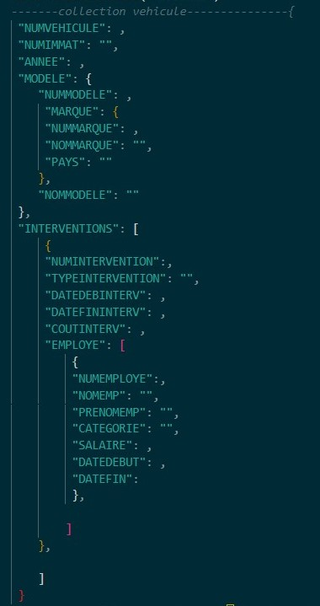

***Justification de notre choix de conception :***

Cette modélisation est centrée sur les véhicules et regroupe toutes les informations liées à un véhicule dans un seul document, y compris les INTERVENTIONS et les employés impliqués. Cela facilitera les requêtes courantes sur les véhicules, leurs marques et leurs INTERVENTIONS par les employés, comme indiqué dans l'énoncé. L'imbrication des données liées aux clients, modèles, marques et intervenants permet d'éviter les jointures coûteuses entre les collections et d'avoir toutes les informations nécessaires dans un seul document.

1. **Remplir la collection :**

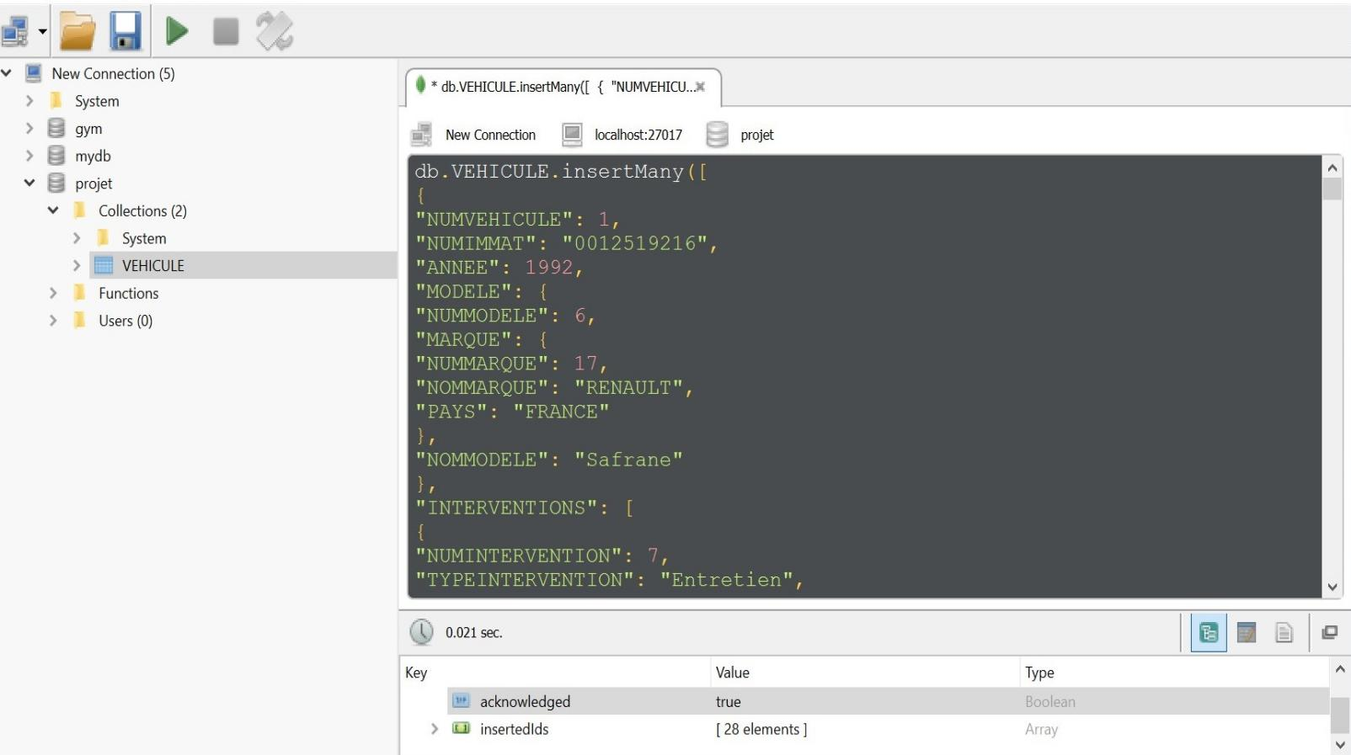

1. Répondre aux requêtes **:**
2. *Afficher tous les véhicules de la marque «PORSCHE»:* 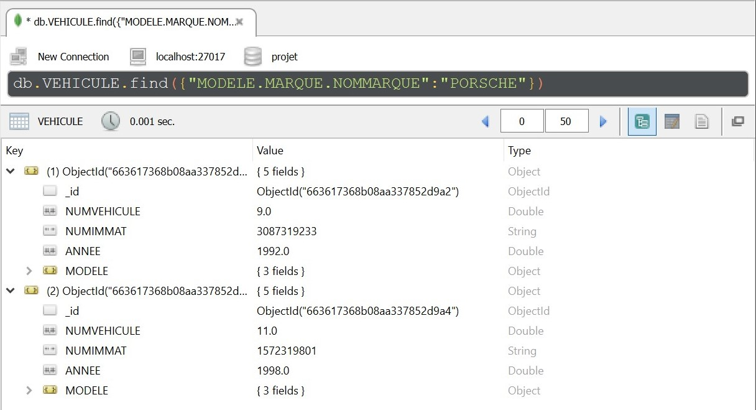

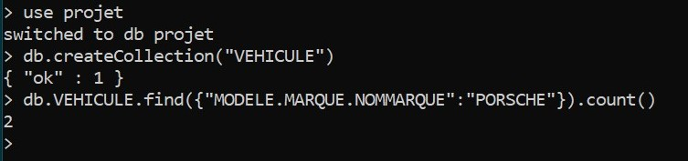

1. Récupérer dans une nouvelle collection Véhicules_Interventions, les matricules des véhicules et le nombre total de s interventions par véhicule ; la collection devra être ordonnée par ordre décroissant du nombre des interventions :

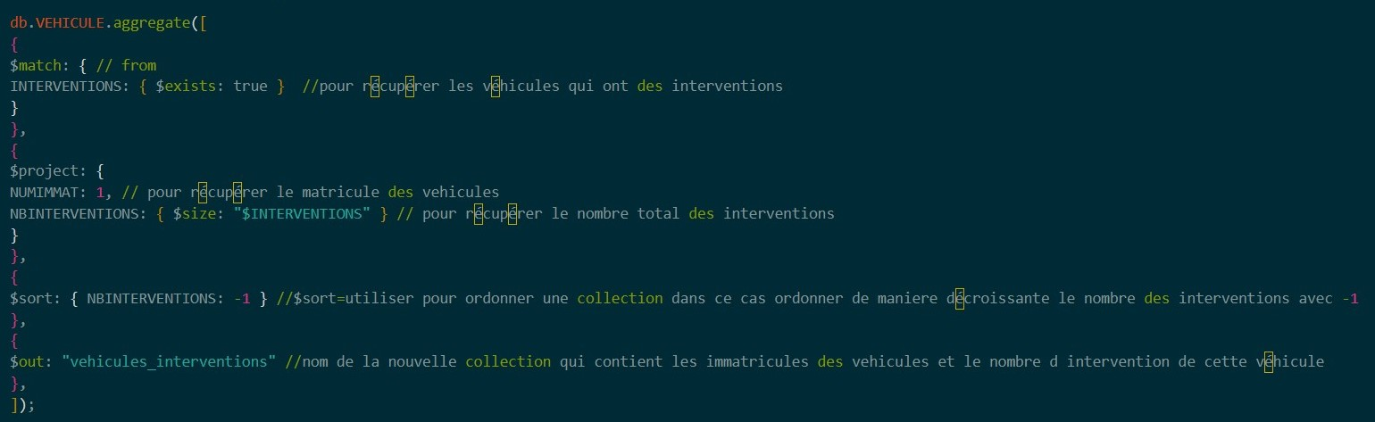

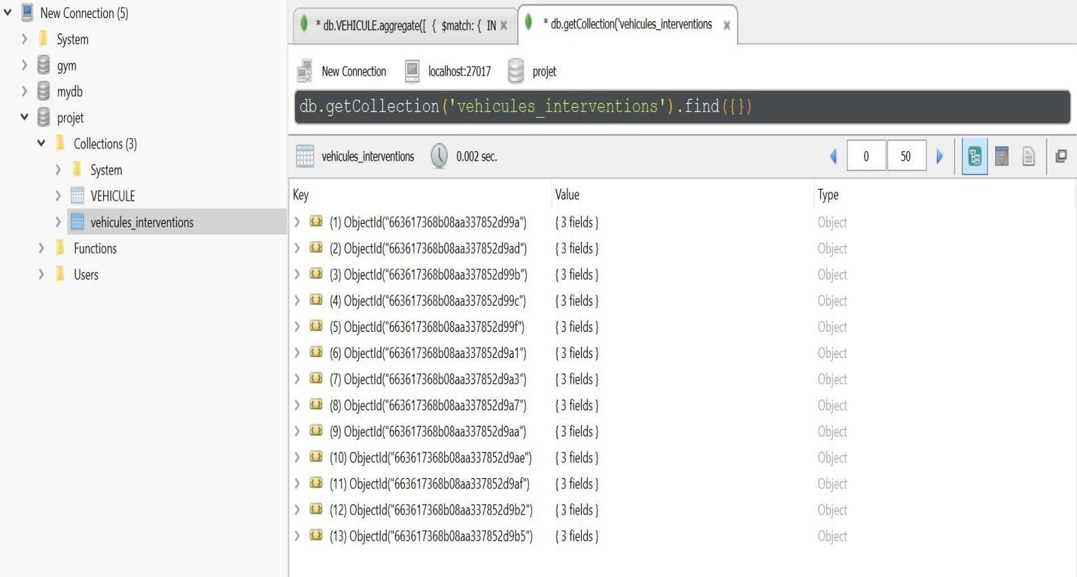

3-Dans une collection véhicule_bcp_pannes, récupérer les véhicules dont le nombre des interventions dépasse 6 pannes : ( il y’a pas qui depasse 2pannes)

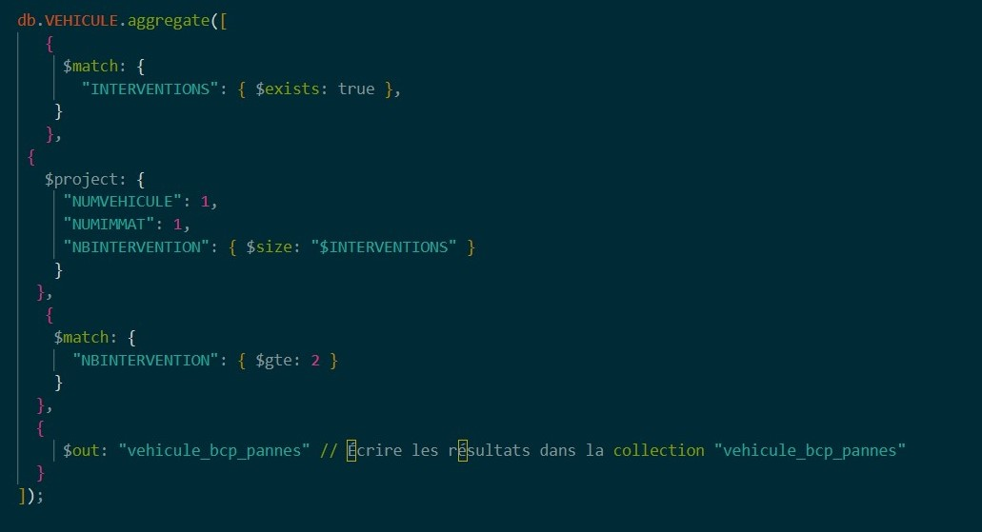

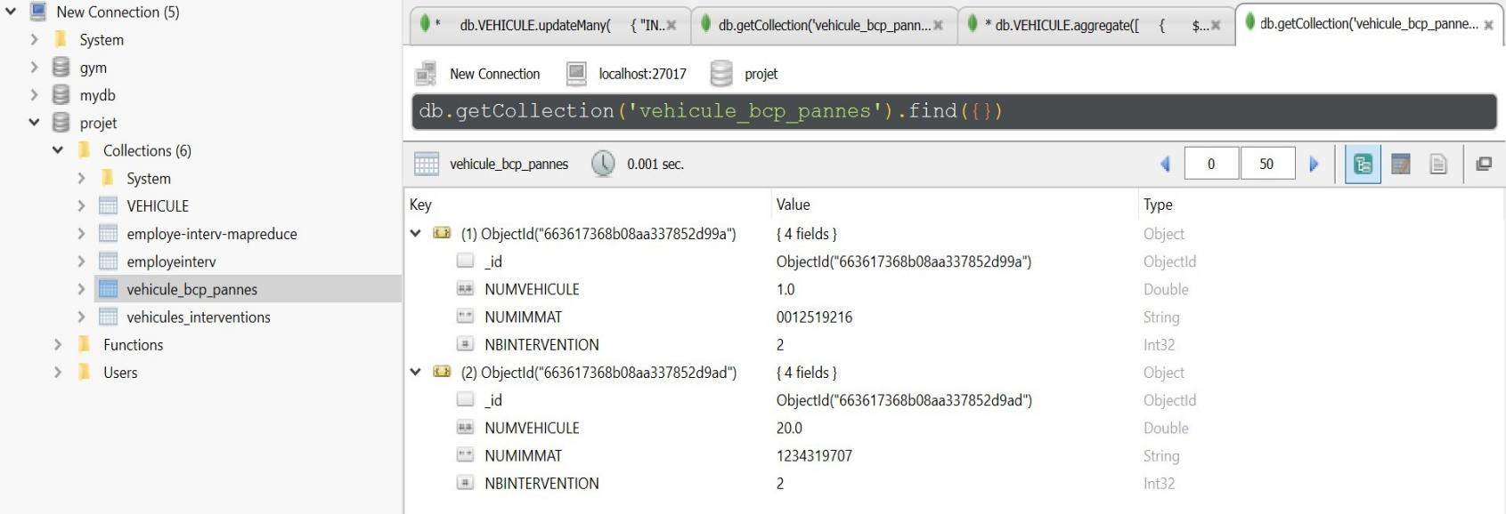

4- Récupérer dans une collection employe-interv, toutes les interventions d’un employé :

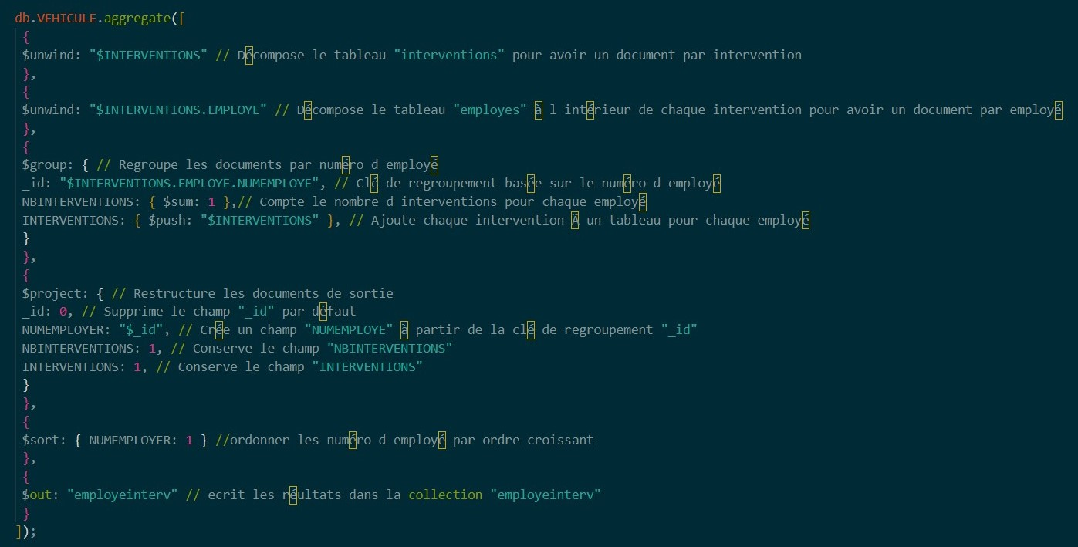

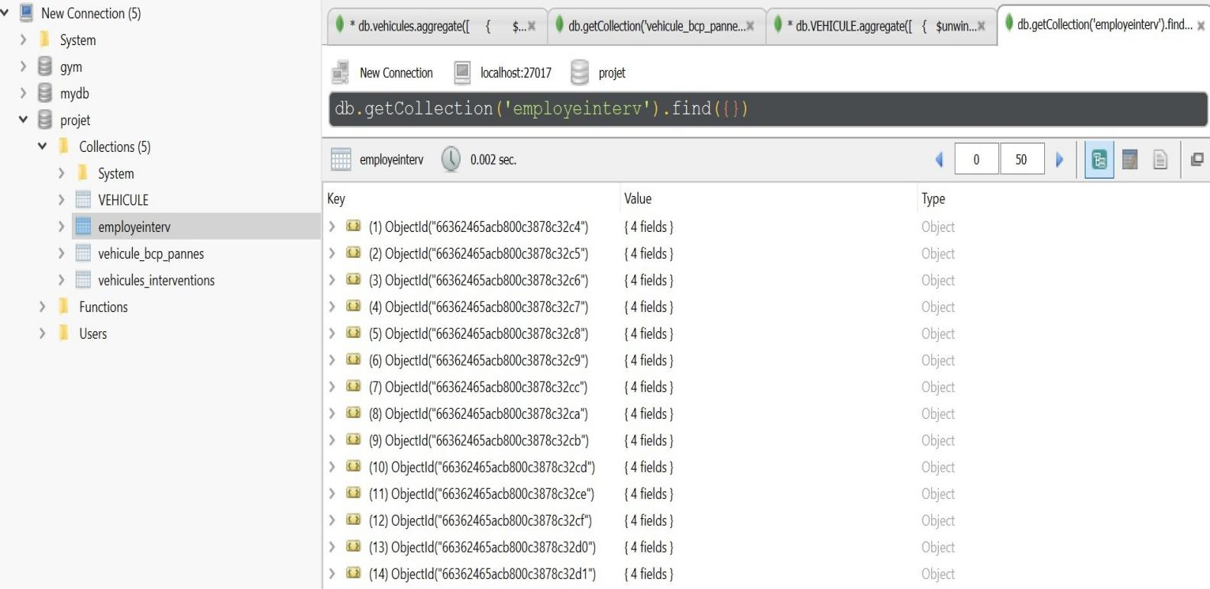

5- Augmenter de 8000DA, le salaire des employés de catégorie « Mécanicien» :

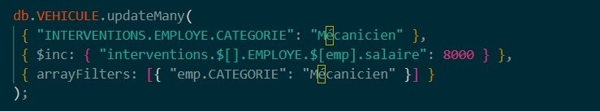

6- Reprendre la 4ième requête à l’aide du paradigme Map-Reduce:

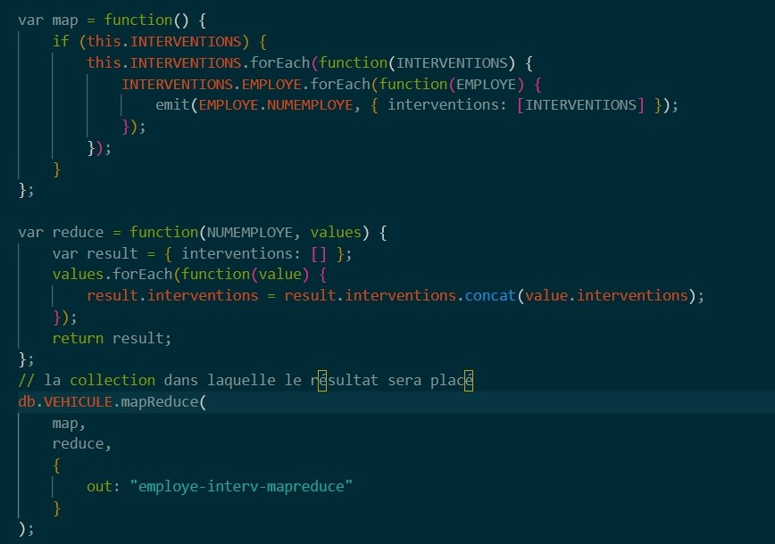

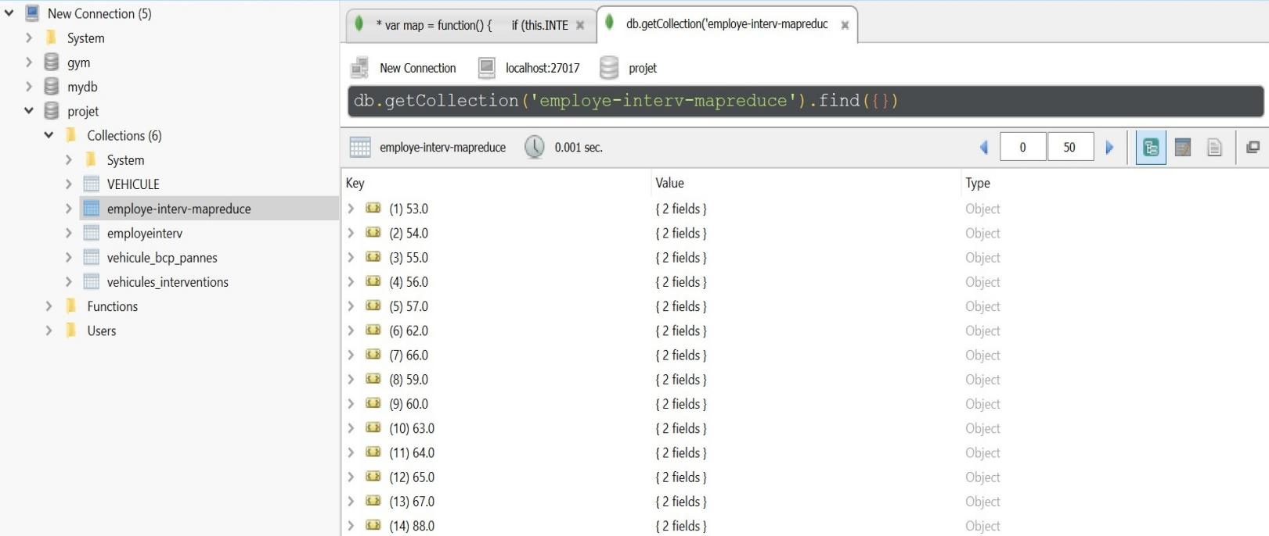

**D. Analyse par rapport à ces requêtes**

Ces requêtes permettent de récupérer et manipuler les données de la collection "véhicule" de différentes manières :

1. Filtrer les véhicules par marque.
2. Créer une nouvelle collection avec les matricules et le nombre d'interventions par véhicule, triée par ordre décroissant du nombre d'interventions.
3. Créer une nouvelle collection avec les véhicules ayant plus de 6 interventions.
4. Créer une nouvelle collection regroupant les interventions par employé.
5. Mettre à jour les salaires des employés de catégorie "Mécanicien".
6. Utiliser le paradigme Map-Reduce pour regrouper les interventions par employé.

Ces requêtes font appel à différentes opérations MongoDB comme find, aggregate, project, unwind, group, out, updateMany et mapReduce. Elles permettent de filtrer, projeter, regrouper et transformer les données de la collection d'origine pour répondre à différents besoins d'analyse et de reporting.